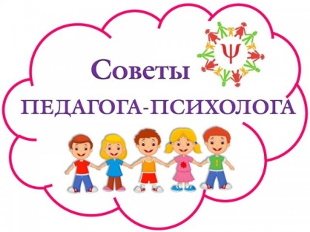 | Три способа открыть  ребёнку свою любовь

Слово
Называйте ребенка ласковыми именами, придумывайте домашние добрые прозвища, рассказывайте сказки, пойте колыбельные, и пусть в вашем голосе звучит нежность, нежность и только нежность.
Прикосновение
Иногда достаточно взять ребенка за руку, погладить по волосам, поцеловать, чтобы он перестал плакать и капризничать. А потому как можно больше давайте ласки своему ребенку. Психологи пришли к выводу, что физический контакт с матерью стимулирует физиологическое и эмоциональное развитие ребенка.
Взгляд
Не разговаривайте с ребенком, стоя к нему спиной или вполоборота, не кричите ему из соседней комнаты. Подойдите, посмотрите ему в глаза и скажите то, что хотите.

